Datos

No se crea la vacante si no se cumple con los requisitos que pide el formulario 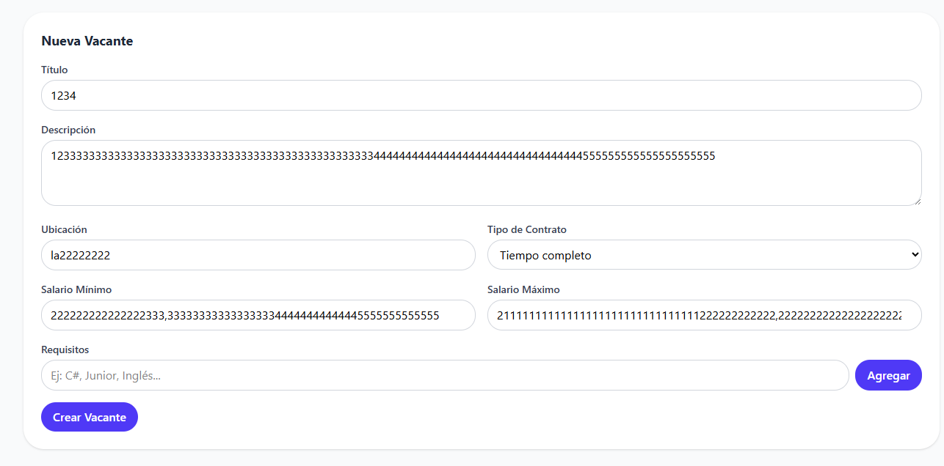

Si no lleva letras no se crea se buguea con mucho numer, s solo acepta 5 minimo

 hay que quitarle eso en la vista del usuario

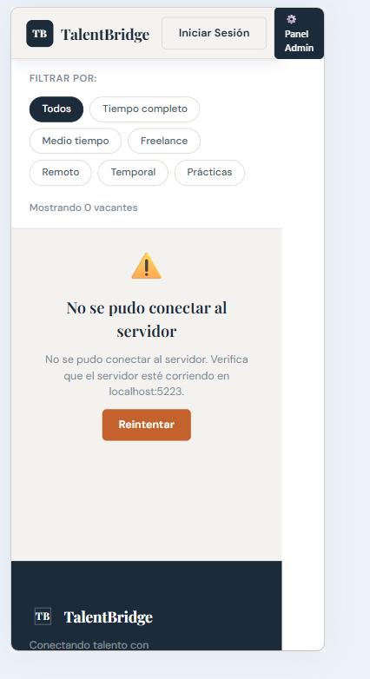 no queda centrado y esta linea blanca no se quita

